北登会平成 21年 3月 歴史探訪ハイキング
｢桜井市安倍の古墳と寺跡を巡る｣
2009年 3月 7日 (土)午前 9時 10分
近鉄奈良線学園前北口改札前集合
予定コース (徒歩約 7km)
近鉄桜井駅―桜の井―若桜神社-石寸山口神社-桜井公園内安倍山城跡･双築古墳―土舞台―仲基古墳―安倍文殊院 (昼食)―文殊院酉古墳―文殊院東古墳―安倍寺瓦窯―安倍寺跡―谷首古墳-コロコロ山古墳-メスリ山古墳―上之宮遺跡―バス停浅古―近鉄桜井駅から八木駅経由学園前駅
(学園前駅解散 : 17時ごろ)
資料目次
桜の井 ――――――――――――――――――――――― 1
若桜神社 ――――――――――――――――――――――― 1
石寸山口神社―――――――――――――――――――――― 1
安倍山城跡――――――――――――――――――――――― 2
双築古墳―――――――――――――――――――――――― 2
土舞台 ―――――――――――――――――――――― 3
艸墓古墳 ――――――――――――――――――――――― 4
安倍文殊院 ――――――――――――――――――――――― 6
文殊院西古墳――――――――――――――――――――――― 7
文殊院東古墳――――――――――――――――――――――― 8
安倍寺瓦窯―――――――――――――――――――――――― 8
安倍寺跡――――――――――――――――――――――――― 8
谷首古墳――――――――――――――――――――――――― 9
コロコロ山古墳―――――――――――――――――――――― 9
メスリ山古墳―――――――――――――――――――――― 9
上之宮遺跡―――――――――――――――――――――――― 12
参考文献――――――――――――――――――――――――― 13
(バスの時間があれば､八坂神社･兜塚古墳―――――――――― 13)

北登会 3丁目 井守徳弘

桜の井
桜井谷に井戸の深さは 9尺余りで円形に石で積み上げられており､『大和志』に水は水量豊かで鏡の如く澄み､甘味があり昔から大和の七つ井の一つといわれていますo桜井の地名はこの｢桜の井｣とよばれる井戸にあるといわれています｡
人の生活にとって飲料水の確保は大変大事なことでした｡古代の村落は井泉によって決定される場合が多い。天然の湧水､清らかな水の湧出する泉や井戸は天の恵みとして神聖視されていました｡

式内大社 (西殿)･若（稚) 桜神社
祭神は東殿は伊波俄加利 (いはがかり)命｡西殿は大彦命｡伊波俄加利命は『姓氏録』によれば､大彦命 (第8代孝元天皇の皇子)の孫で、安倍朝臣の祖先である。大彦命についてはメスリ山古墳で詳しく述べます。
『日本書紀』によれば第17代履中天皇が3年の冬11月に皇后と舟を磐余市磯（いちし）池に浮かべて遊宴の時に天皇の御盃に季節外れの桜の花びらが舞い落ちました。これを不思議と思い､調べるように命じましたら､後日､花びらは腋上室山 (御所市)に咲いた桜であることが判明し､天皇は喜び､桜に因んで宮の名を｢磐余稚桜宮｣と名付けられました。磐余稚桜宮はもう一つ同名の神社で桜井市池之内にある｢稚桜神社｣ (西南1.5Km)の方という説もあります｡

式内大社・石寸（いわれ）山口神社
祭神は大山祇（おおやまつみ)神。社殿は春日造りの小規模な本殿と拝殿であるが､延喜式には大社に数えられ社格の高い神社です｡
祭神の大山祇 (おおやまつみ)神は『記紀』神話が示すイザナギ･イザナミが神産みをした時の子です。イザナミは火の神 (カグツキ)を生んだのが原因でお亡くなりになった。怒ったイザナギは十拳剣 (とつかのつるぎ)で､子のカグツチの頸を斬られた｡殺された子のカグツチの頭､胸､腹､陰部､左手､右手､左足､右足から八神が生まれた｡この八神の神が大山祇(山津見)神です｡
｢ヤマツミ｣とは｢山をたもちます神なり｣と『古事記伝』はしるしています。神名の大山祇の｢大山｣は｢大いなる山｣で､｢ツ｣は｢の｣､｢ミ｣は神霊の意なので､｢オオヤマツミ｣は｢大いなる山の神｣という意味となります｡
ここ石寸 (いわれ)山口神社は､『大和志』に双槻 (なみつき)神社と呼ばれていた｡第31代用明天皇の磐余池辺雙槻宮 (なみつきのみや)の跡地とする説がある。社殿は安倍山丘陵の北の端に位置し､社殿の前に菰池 (こもいけ)と呼ばれる小さな溜池がある｡元の社地は現在よりすこし南にあったとされる｡
神社名の｢石寸山口｣の石寸は石村とも書かれた｡
『大和山川名所記』によると∴当社はもと石寸山の入口で山霊を祭っていたので､その社はまさに石寸川の水上にあっておおいに水利に関係を有し石寸水分 (みくまり)社と称されている｡古来､山を治め､水を治める (農業神として)のは国の大本でありなかでも材木の町として発展してきた桜井市にとって､大事にされた神社であった｡木材業者の祭典が､毎年正月五日に執り行われている。
古代地名｢磐余 (いわれ)｣について
日本書記の神武天皇の条に磐余の地の元の名は､片居または片立 (かたたち)という｡皇軍が敵を破り､大軍が集まってその地に満 (いわ､溢れた)めたので磐余とした。またある人がいうには､天皇が昔厳瓮 (いつへ､戦いに勝つ神の加護を得る)の供物を嘗 (たてまつり､食し)､出陣して西 (にしのかた)を討たれた｡このとき磯城の八十梟師 (やそたける)がそこに屯聚 (いわ､兵を集めて)みした｡天皇軍と大いに戦ったが､遂に滅ぼされた。それで名付けて磐余邑という｡｣とある｡神武東征の時､大和平野に入られた最初の地が磐余であった｡神武天皇は神日本磐余彦 (かむやまといはれびこ)天皇といい､名前に磐余が入っている。深い関わりがありそうです｡
｢磐余｣.は､｢石村｣･｢石寸｣とも書く。
上古に､磐余稚桜宮の履中・磐余甕栗 (みかくり)宮の清寧･磐余玉穂宮の継体･磐余池辺双槻 (なみつき)宮の用明と4人の天皇の磐余王朝の宮都あったところから､寺川の西南､河西･谷･吉備をも含めた旧安倍村一帯が磐余地方を意味するようになった｡磯城郡誌によると米川が磐余池 (今の池之内がある辺りの大きな池)磐余川という説もある｡寺川も米川も共に多武峰に源がある川である｡

この南北に通じる道が谷から安倍をへて山田にいたる､いわゆる磐余道で山田の山田寺に通じることから山田道ともいわれる｡
『万葉集』巻 13-3325 (磐余の歌のひとつ)
ただ挽歌としか書かれていませんが､人麻呂の高市皇子-の挽歌といわれる歌があります｡

「つぬさはう石村 (いわれ)の山に白栲 (しろたえ)に､
懸かれる雲は吾 (わが)王 (おおきみ)かも

｢つぬさはふ｣は磐余にかかる枕詞で､磐余の山に白くかかっている雲は､お亡くなりになった皇子やあろうかという意です。
桜井公園･安倍山城跡 中世の遺構
暦応4年（1341）北朝方の細川顕氏（あきうじ）が陣を構え、南朝方戒重西阿の戒重城を攻めた。永禄8年（1565）松永久秀もここで布陣し、鳥見山城（外山）の筒井順慶と戦いました。小規模な曲輪（くるわ、城・砦など一定の区域の周囲に築いた土や石の囲い）跡が残る。

桜井公園･双築古墳
双築古墳 (双築 1号墳) 4世紀後半
崩落が著しいが径約 30mの円墳の可能性が高い｡墳頂部と墳裾部から円筒埴輪･形象埴輪の小片が検出されている。棺は刳抜式木棺で長さ4.5m､幅 60cm。棺内の北端と南側に赤色顔料が塗布されていた｡盗掘坑からガラス製玉･緑色凝灰岩製管玉･琥珀製勾玉･鉄剣片が出土｡棺内南側から堅櫛･鉄剣･やりがんな･針状鉄製品･刀子･袋状鉄斧などが出土しました｡
双築古墳 (双築2号墳) 5世紀末から6世紀初頭
双築 1号境の北東側墳裾から墳丘規模径 8mの遺構が検出された｡この周溝内から鉄鎌･鉄鏃･刀子の鉄製品と須恵器が検出された。棺は割竹形木棺で長さ2.8m､幅 60cm｡
双築古墳 (竪穴式石室) 6世紀前半
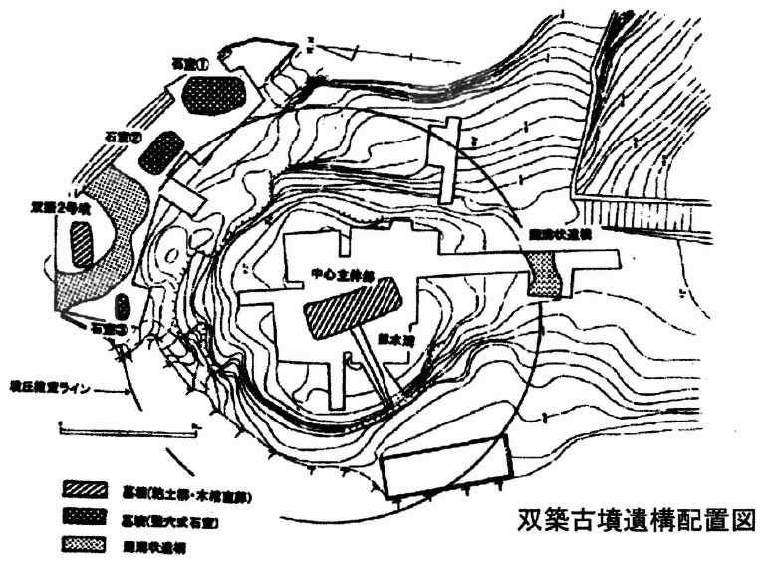
双築古墳墳丘の北東側で 3基確認されたが､双築古墳とは 1世紀以上の時間差がある｡

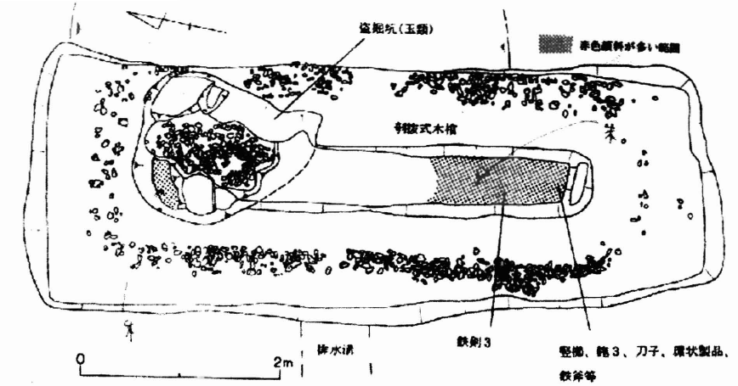
双築古墳中心主体部実測
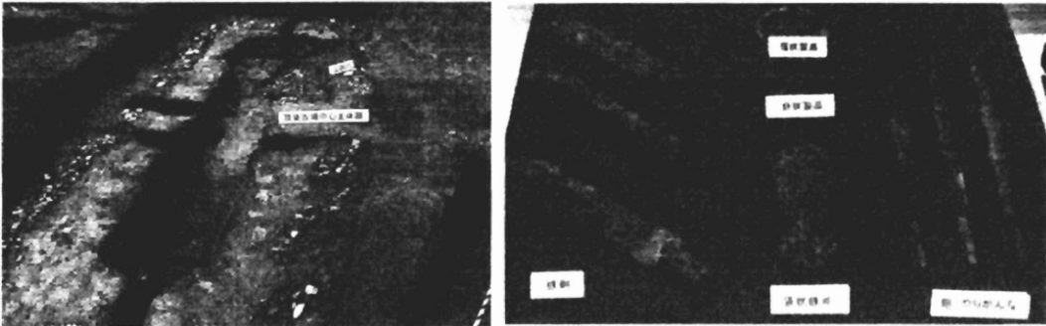
双築古墳中心主体部 鉄剣・鉄斧・やりがんな等

土舞台7世紀初頭･推古天皇 20年 (612)
『日本書紀』によると推古天皇20年 (612)に百済の人味摩之 (みまし)が帰化した｡聖徳太子に｢呉の国に学び､伎楽 (くれがく)の舞ができます｡｣といった。桜井に住まわせて､少年を集め伎楽の舞を習わせた。少年の真野首弟子･新漢 (いまきのあや)済文の二人が習って､その舞を伝えた。芸能発祥の地で毎年 10月桜井篝能が催されている｡桜井市はわが国最初の国立演劇研究所と分かりやすく説明板を立てて解説している .この地に明和9年 (1772)3月に本居宣長が三重松阪から大和､吉野を巡る「菅笠日記」の旅で訪れています｡伎楽とは、無言仮面舞踏劇で中国南部の呉国に由来する楽舞であった。ルーツは中国南部、西域、ギリシャ、インド、インドシナなど諸説がある。

土舞台の顕彰
桜井市出身の文筆家保田輿重郎氏が､｢聖徳太子伝暦｣を調べ｢土舞台｣は日本最初の国立劇場であり､また太子は国立演劇研究所をも併置して芸能文化のため尽くされた､といった17枚に及ぶ長文を執筆配布｡やがて昭和47年 11月4日｢土舞台｣と刻した標石の前で顕彰会に市が後援し盛大な顕彰式典が挙行された｡当日､特別来賓として朝永振一郎 (ノーベル賞受賞の物理学者)夫妻､福田恒存(劇作家)､森繁久弥､岸田今日子､仲谷昇氏らが出席していた｡毎年､土舞台顕彰顕彰会主催の顕彰式典が行われている｡土舞臺の碑は保田輿重郎氏の雄揮混文字を彫ったもので昭和47年 11月に除幕式がわれた｡

艸墓 (くさはか)古墳 (国史跡) 7世紀前葉前半
東西約 22m､南北約 28mと横長で､墳頂部は平坦な高さ約 7mの方墳形をなしている横穴式石室が南に開口し、玄室の中央には凝灰岩刳抜式家型石棺が安置され､この石棺が唐櫃に似ていることからカラト古墳とも呼ばれている。玄室は長さ約 4.5m､幅2.8m、高さ2mと､花崗岩加工材を積み､天井高の低い石室を具える。奥壁は一石､両側は各二石で一段､天井は二石､天井と側壁など､巨右の接合点には三角形の石をはめ込み､漆喰を充填している。羨道は長さ8.8m､幅 2m､高さ 1.5m､左側の一部を二段積みするが､巨石一段を並列して四枚の天井石で覆っている｡墓室は東南方向に開口して､両袖式の横穴石室で､全長 13.3m。
艸墓古墳の家型石棺の石材は兵庫県高砂市の竜山石製である。側壁、.天井石の間隙に漆喰を充填の残りが見られる。地元では安倍晴明の墓といわれているが､安倍晴明は寛弘 2年 (1005)に没したとされているので古墳の成立年代と合わない｡
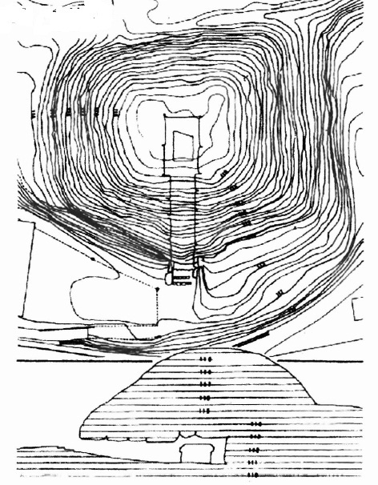
被葬者は当時､朝廷の執政は大連･大臣の下に大夫を配する構成であり､宣化天皇 2年 (537)では大伴金村･物部麁鹿火を大連､蘇我稲目を大臣､安倍朝臣大麻呂を大夫 (まえつきみ)に任じ､推古天皇 18年 (610)では隋使裴世清入京時や新羅使沙喙部奈(さたくほうな)末竹（まちく)入京時に安倍鳥臣（安倍内臣鳥)が大伴咋（くい）連、蘇我蝦夷臣、坂本糠手（あらて）臣と共に四大夫の一人として活躍している。7世紀前葉前半の大夫（まえつきみ）被葬者として安倍鳥臣（安部内臣鳥）を想定できる。この古墳では羨道の幅・高さに比例して石棺がごく僅かばかり小さいだけであるので､石室完成後に運び込まれたとは考えられないので､石棺の安置されたのは玄室の築造と併行して､また玄室の天井が未完成時に上からあるいは羨道部が棺の安置後に付設されたと､いろいろなケースが考えられる｡

艸墓古墳遺構配置 方墳形

艸墓古墳石室 石室実測図

艸墓古墳石室 中央を占める家形石棺の石材は兵庫県高砂市の龍山石

安倍文殊院
華厳宗に属し､東大寺の別格本山です｡寺号は崇敬寺 (すうきょうじ)文殊院という｡京都府宮津･天の橋立の切戸 (きれど)｢智恩寺｣の文殊､山形県亀岡｢大聖寺｣の文殊と並ぶ日本三文殊の一つである。もともと当院は安倍寺の一院で､安倍氏一族の墓所だったらしい。
本尊は木造騎獅文殊菩薩像と脇侍の木造善財童子像･木造優填王 (うてんおう)像･木造須菩提像はいずれも国重文である。現在も厚く信仰されており､文殊会式は毎年 3月25､ 26日に行われ賑う｡また最近は､ボケ封じでも人気があり勉学の文殊であります。ちなみに本尊参拝と茶接待をかね700円です｡この機会にお参りしてください｡
今日でも文殊信仰で賑う寺であるが歴史を遡ると古代の安倍寺に繋がる。安倍山崇敬寺とも呼ばれた安倍寺は『東大寺要録』末寺章に｢崇敬寺字安倍寺右安倍倉橋建立｣とあり､『興福寺官務牒疏』にも｢崇敬寺､…坊舎二十八坊､交衆十八人､承仕十二人。孝徳天皇大化二丙午､神泰法師開基…｣と記されている。左大臣安倍倉梯麻呂が檀越 (施主､布施をする人)となり神泰法師を請じて大化二年に建立した経緯が読み取れる｡
過去の発掘調査で､西に塔､東に金堂を配する法隆寺式伽藍配置の制をとる寺院が知られている｡
倉梯麻呂は大化 4年正月､四衆を四天王寺に請じ仏像四躯を迎えて塔に安置､霊鷲山（りようじゅせん､釈迦仏が無量寿経や法華経を説いたとされるインドの山)の像を作ったとされる。篤信の一面をしることができる。
左大臣安倍倉梯麻呂の順風の一生に比べ､右大臣蘇我石川麻呂の人生の最後は悲しい｡倉梯麻呂が死去した 3月17日から僅か 7日後の 24日､蘇我臣日向が皇太子に石川麻呂を讒言､皇太子はその言を信じ石川麻呂とその一族を自殺に追い込む｡金堂が完成し住僧を配したばかりの山田寺が石川麻呂の死の場所となった｡右大臣蘇我石川麻呂の娘･遠智 (おち)娘と天智天皇の間に誕生した鸕野讃良 (うのさらら)皇女が天武天皇皇后となると､以来中断していた山田寺建立事業は再開されるが､大化新政は一挙に左右大臣を失い､皇太子中大兄の姿が突出し､やがては孝徳天皇の新政を挫折させる結果となるのである｡
安倍寺と山田寺はまさにそうした歴史の分岐点となる史跡といえる｡
養老元年 (717)の遣唐使節団には吉備真備･玄昉や中国西安で発見された墓誌で話題になった井真成 (葛井真成)やこの安倍出身の安倍仲麻呂がいる｡吉備真備･玄昉は経論 5000余巻をたずさえて帰国し栄達するが､安倍仲麻呂は玄宗皇帝により唐朝の要職を務め､遂に帰国できず望国の想いを残しつつ彼地で死去する｡有名な｢天の原 ふりさけみれば 春日なる 三笠の山に いでし月かも｣は､百人一首にも選ばれている｡この歌を詠んだ経緯については､ 753年､帰国する仲麻呂を送別する宴席の時に､王維ら友人の前で日本語で詠ったなど諸説ある｡

安倍文殊院の西古墳傍の歌碑
つぬさはふ磐余も過ぎず泊瀬山いつかも越えむ夜は更けにつつ
春日老 (かすがのおい)『万葉集』 3-283
｢つぬさはふ｣は磐余にかかる枕詞で､まだ磐余の村も通らない､泊瀬山をこえるのは何時ごろになるのか､夜はだんだん更けてゆくばかりだ､と藤原宮に仕えていた役人が､愛人のところえ通う時のいらだつ気持ちがうたわれています｡
この歌碑は朝永坂一郎書で原稿用紙-ペン書きしたものを拡大して石に彫ったものです｡
文殊院の景仰碑 (けいぎょうひ)
ここにも保田輿重郎氏の景仰碑が白山堂南側に建っている｡

このほかにも
ウオーナー塔･安倍清明の天文観測伝承碑と如意宝珠などがあります。

文殊院西古墳 (特別史跡) 7世紀中葉前半
稀に見る優美な横穴式石室を具えた古墳｡花崗岩の長方形切石材を互の目に巧みに積み上げ､大規模な石室上に一石切出しの天井石を架ける奥室､四枚の切石巨材を並べた通路上には三枚の切石材を架けて天井石とする｡まことに整美な石室であり､奥室切石材に刻線を施して二石に見せるなど石工の巧匠ぶりが随所にみられる｡文殊院東古墳と近接し､同じ墓道で結ばれた可能性が大きく､強い親縁関係が辿れるようである｡
推古 36年 (628)皇嗣が山背大兄皇子か田村皇子 (舒明天皇)か決まらず､大臣の蘇我蝦夷は安倍朝臣摩侶と図り､群臣らを集めて大臣の家で饗応した｡この群臣の中に安倍倉梯麻呂がいて､ひとり｢即座に決められない､考えさせてくれ｣と返事を留保している｡
皇極 4年 (645)6月12日蘇我大臣蝦夷･入鹿の権勢と僭越を危倶した中大兄皇子､中臣鎌子 (後の鎌足)が蝦夷･入鹿を倒した。その一瞬蘇我氏は滅亡｡
皇極 4年･大化元年 (645) 6月 14日孝徳天皇の新政権が発足｡中大兄が皇太子､安倍内麻呂 (倉梯麻呂)が左大臣､蘇我倉山田石川麻呂が右大臣,中臣鎌子を内臣に任ずることから始まった｡
孝徳天皇の新政権が発足の翌日､ 6月14日金泥で書いた冊書 (任官の辞令)を安倍倉梯麻呂大臣と蘇我倉山田石川麻呂大臣に賜る｡
孝徳天皇は大化元年 (645) 7月安倍倉梯麻呂大臣は娘･小足嬢を天皇妃に勧め有間皇子の誕生を見る｡蘇我倉山田石川麻呂大臣の娘も同じく妃としている｡そして安倍倉梯麻呂大臣と蘇我倉山田石川麻呂大臣に天下を治めようといわれた｡
中国都城を摸した宮京を備える難波長柄豊崎宮の建設が始まる中､倉梯麻呂は孝徳天皇の信任を得､着々とその施策遂行に努めた｡
孝徳･大化 4年 (648)正月に天皇は難波豊碕宮に行幸｡ 2月安倍 (倉梯麻呂)大臣が四衆 (比丘･比丘尼･優婆塞･優婆夷)を四天王寺に招き､仏像 4体を塔の納めた｡孝徳･大化 5年 (64 9) 3月17日安倍左大臣が薨去した｡死去の際には､孝徳天皇は朱雀門に出て挙哀し､皇祖母尊 (皇極)､皇太子 (中大兄)､諸卿ことごとく従って哀哭したと記されている｡
そして天智 7年 (668) 1月に中大兄が天皇に即位｡ 2月条に后妃の子が記され､安倍倉梯麻呂の娘の橘娘 (たちばなのいらつめ)は飛鳥皇女と新田部皇女 (天武妃･舎人皇子の母)を生んだ｡天智 10年 (681)この安倍夫人 (橘娘)が薨じた｡
大化改新のトップである左大臣に最適の人材として評価された人物だけに､文殊院西古墳の被葬者像に最もふさわしいのは､大化改新の新政権の頂上を占めた安倍倉梯麻呂 (内麿)である｡
現在､石室内には鎌倉時代作とみられる地蔵像が安置され､信仰の対象とされている｡明応 5年 (1496)三条実隆が安倍寺に参詣し『実隆公記』に記す｡これによれば､すでに室町時代から開口していおり､出土遺物は全く知られていない｡
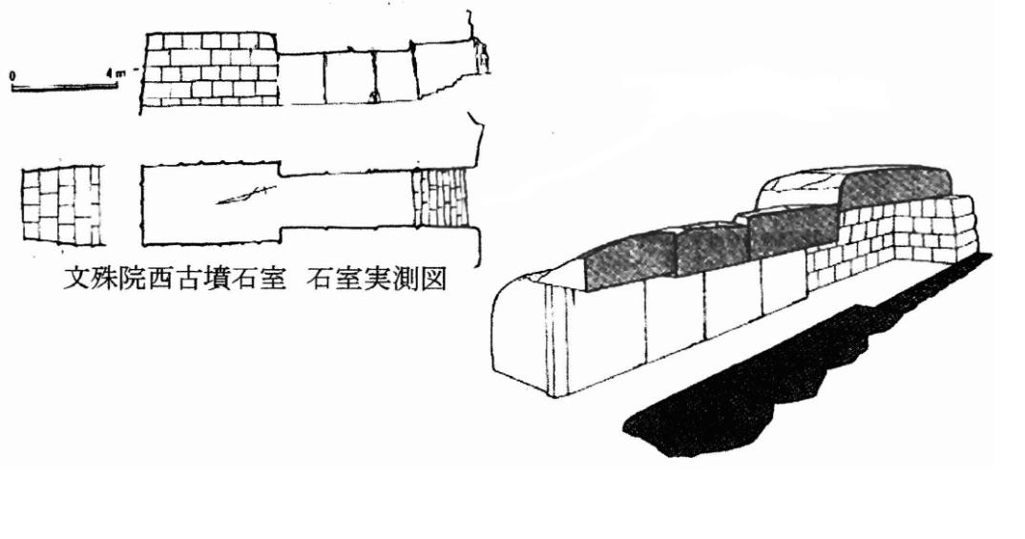
文殊院西古墳石室

文殊院東古墳 7世紀前葉
古来から石室内に井戸があって閼伽井窟と呼ばれ､信仰の対象とされ羨道の中ほどから枯れることなく湧き水がある｡これを｢閼伽水｣ (智恵の水)と呼ばれ､閼伽水とは｢仏様に御供えするための清浄で神聖な水｣という意味で､ここを参拝すると智恵が湧くと文殊院の説明板にあります｡
丘陵の斜面に築かれた古墳であるが､古くから境内地になっていたため墳丘の大半が削られ現状では墳形が明らかではない｡
南に開口した花崗岩自然石の巨材を積む横穴式石室であるが､比較的平滑な面のある石材が多用され､艸墓 (くさはか)古墳に遅れる7世紀前葉の石室と考えられる｡副葬品は古くから開口していたのでわからない｡
この古墳は西古墳と相対した位置にありながら､一方は切石の登美なものであるのに対し東古墳はあまり加工の認められない石を積んだ巨石古墳で西古墳の少し前であることが分かる｡
推古天皇 32年 (624) 10月蘇我馬子は安倍朝臣摩侶（麻呂）らに葛城県（あがた）要求を推古天皇に奏上させた｡葛城県を本居にしたいとする馬子の意を天皇に伝えるメッセンジャーを務めていた｡
推古天皇36年(628)推古天皇崩御。皇嗣が山背大兄皇子が田村皇子か決まらず、この時蘇我蝦夷が大臣で、蝦夷の独断で後継を定めようとするが、群臣の従わぬことを恐れ安倍朝臣麻呂の策を得て群臣を蝦夷の家で饗応し会議を行っている。被葬者像を描くとすれば、蘇我大臣馬子・蝦夷と深く繋がり全盛時代の蘇我氏に対して影のように寄り添う、安倍朝臣摩呂(麻呂)の姿が浮かぶ。
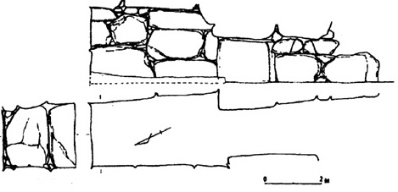

文殊院西古墳石室 石室実測図

安倍寺瓦窯 (国指定史跡)
安倍寺は安倍倉梯麻呂によって建立された飛鳥時代の寺院というが､平安末期には衰退し鎌倉時代には火災に遭い､その後現在の文殊院に移った｡
この文殊院の建立用の瓦を焼いたのが､この安倍寺構造推定地の西にある安倍寺瓦窯と見られる。鎌倉時代の平窯式と呼ばれる窯が 5基残存し保存している｡

安倍寺跡 (国史跡) 7世紀･大化元年 (645)
文殊院の旧地は､現在の安倍文殊院の南西約 300mにある｡安倍寺については､平安時代末の『東大寺要録』の記録から､崇敬寺と称され､大化元年 (645)に左大臣になった安倍倉梯麻呂の創建になることが知られる｡安倍寺跡は発掘調査により､塔･金堂が東西に並ぶ法隆寺式伽藍配置であることが明らかとなり､現在は盛土によってとして保存されている｡安倍廃寺は岸熊吉氏の調査 (昭和 12年)により文殊院の西南 400m余の位置と決められている｡岸熊吉氏は歴史学者の岸俊男氏の父である｡
ついで桜井市の都市計画に伴う調査 (昭和 40年から42年)で更にその規模が大様判明した｡その後の発掘調査の結果､塔･金堂･講堂･廻廊跡等が分かり法隆寺様式の大寺と判明した｡飛鳥期から白鳳期にわたる瓦や金環･三彩陶器の破片も出土している｡
谷首古墳 (県史跡) 6世紀後葉前半
安倍丘陵の上に築造された方形墳で､東西約 35m､南北約 38m､高さ 8mであるが墳頂に八幡神社の本殿及び拝殿などがあるためかなり削平されている。内部構造は南に開口する横穴式石室である。床面には河原石を敷いていて､凝灰岩の小片が出土しており､築造時にはこの上に凝灰岩の石棺が置かれていたものであろう｡
石室は花崗岩自然石の巨材を積み､天井高の著しく高い石室を具え艸墓古墳に比べて一段と古い古墳。
羨道外の南側庭部から多量の土師器小皿や瓦器椀が出土し､南北朝の動乱期に砦として使用されていたことが判明している｡
当時､朝廷の執政は大連･大臣の下に大夫を配する構成であり､宣化天皇 2年(537)では大伴金村･物部麁鹿火を大連､蘇我稲目を大臣､安倍朝臣大麻呂を大夫(まえつきみ)に任じている｡また九州の筑紫は遠近の国々が朝貢してくるところなので整備のために穀を運ばした｡安倍朝臣大麻呂は伊吹臣に伊賀国の屯倉の穀を運ばしたりする大夫という職を務めた｡
欽明天皇 17年 (556)百済王子の恵 (聖明王の子)が帰国する時､安倍臣 (名は不明なれど安倍朝臣大麻呂)･佐伯連･播磨直 (あたい)を遣わして筑紫国の軍船を率い､護衛してり届けさせた｡被葬者はこの安倍朝臣大麻呂を想定できる｡

谷首古墳遺構配置図

コロコロ山古墳 6世紀後葉
昭和 59年 (1984)メスリ山古墳の発掘調査の際に発見され､翌年発掘が行われた｡その結果､ 6世紀後半代の豪族の墓であることが分かり､移築保存された。墳丘は一辺 30m､高さ 3mの方墳で､埴輪や葺石は認められない｡全長 11mの両袖式横穴石室を有する｡天井石は既に無くなっていた｡金銅製刀子 (桜井市指定文化財)が出土しています｡

メスリ山古墳 (国史跡) 古墳時代前期前半･4世紀初頭
埼玉県行田市の稲荷山古墳出土の鉄剣に､氏祖オホヒコ以後､タカリ足尼 (すくね)､テミカリ獲居 (わけ)･タカヒシ獲居･タサキ獲居･ハテヒ･カサヒヨと続くオワケ臣の家は､歴代の天皇に杖刀人 (じょうとうじん)の首 (かしら)として仕えて来たこと､ワカタケル大王 (若武大王=雄略天皇)に侍りシキ宮に在す時､吾は天下に治 (しろし)めすをたすけた｡いまこの百錬の利刀を作らしめ吾が奉事の根原を記すものであるという内容であり､作刀､金象嵌銘が辛亥年 (471)七月中､オワケ臣の指示によってなされたものであることが明示されている｡
熊本県江田船山古墳から発見された太刀銘に見える大王名｢獲□□□歯大王｣も雄略天皇と読まれるとされています｡

オワケ臣の家系の家祖とされるオホヒコは孝元天皇と鬱色謎（うつしこめ）皇后の第一皇子の大彦命をさすと考えられる。
『記紀』は大彦命を､安倍臣､膳 (かしわで)臣など七氏の始祖とし､崇神朝､建埴安彦 (たけはにやすひこ)の謀叛を鎮め四道将軍 (記は高志･東方十二道)として活躍したとの伝承を記載している｡七氏中大和に本拠をもつ氏は安倍･膳氏である｡膳氏の居地は斑鳩町と橿原市膳夫町であるが､直接大彦命に係る遺跡を見ない｡
一方の安倍氏は桜井市安倍に本拠を配し､数々の重要な遺跡を残している｡稲荷山古墳鉄剣に見えるオホヒコを『記紀』の大彦命に宛て､その居地を安倍と見做すと興味ある古墳が浮かび上がる｡
メスリ山古墳は桜井市大字高田字メスリにあり小字名をとった古墳名である｡丘陵上を占拠する 240mの大規模な古墳で､前方部の狭長な墳形は古式の前方後円墳である｡後円部中央の発掘調査では主室･副室の二つの竪穴式石室を発見｡長大な鉄製弓矢､膨大な数の鉄製武器や工具の副葬品は､被葬者の朝廷での高い地位と｢武｣に繋がる人物を想定させるに十分である｡加えて多数の玉製装身具と共に｢玉杖｣とされる優品は杖刀人の職掌とも重なり合う一面をもつものである。
さらに驚かさせるものは､後円部の埋葬石室を埋め戻した後に立てられた埴輪である｡食物を盛る高杯､酒を容れる壷などを載せる高さ2mにも達する器台形埴輪の林立は未だ例を見ない風景を醸し出すものである｡
膳氏の職掌とも関係する食饌献供に係るものとすれば､安倍氏の杖刀人､膳氏の奉膳人､両者の性格を備えていた大彦命の職掌に一致する一面が辿れるのである｡

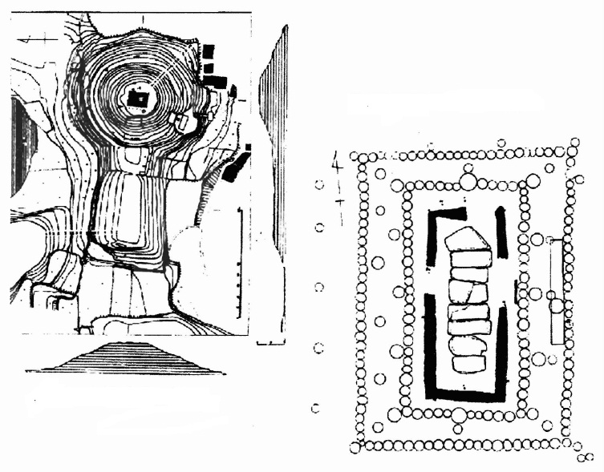

後円部頂上の埴輪の配列

メスリ山古墳遺構配置図

石室と埴輪の配列 復元イラスト

参考 :桜井茶臼山古墳 古墳時代前期前半･4世紀初頭
桜井茶臼山古墳 (桜井市外山)は古期前半 (4世紀初頭)のメスリ山古墳(240m)より少し小ぶりの全長207ｍの前方後円墳｡前方部が細くながい柄鏡式でメスリ古墳と同じ｡内部からは鏡、玉、剣と共に玉杖も出土｡埴輪･葺石がない｡被葬者は大彦命の子の武渟川別 (たけぬなかわわけ)としたい｡

安倍氏の系譜 第 8代･孝元天皇紀

稲荷山古墳の鉄剣銘文

意冨比垝 (氏祖オオヒコ)
･歴代の天皇に杖刀人の ｜ 大彦命
首(かしら)として仕えて来る 多加利足尼（タカリノスクネ）
｜
･ワカタケル大王(雄略天皇) 弓巳加利獲居(テミカリワケ)
シキ宮にいます時､吾(オワケ)は ｜
天下を治めすを助けた｡ 多加披次獲居 (タカヒシワケ)
｜
多沙鬼獲居 (タサキワケ)
｜
半弓比 (ハテヒ)
｜
加差披余 (カサヒヨ)
｜
乎獲居臣 (オワケオミ)

安倍倉梯麻呂(内麻呂)以後の安倍氏
安倍比羅夫
斉明 4年 (658)4月安倍臣 (比羅夫)が船 180艘を率いて蝦夷を討った｡同年越国守安倍引田臣比羅夫は粛慎 (みしはせ･蝦夷の一部)を討ち､ヒダマ 2匹とヒグマの皮を献上する｡
斉明 5年 (659)3月安倍臣 (比羅夫)が船 180艘を率いて蝦夷を討った｡
斉明 6年 (660)3月安倍臣 (比羅夫)が船 200艘を率いて粛慎を討った｡
天智 2年 (663)3月27､000人で新羅を討たせた｡安倍比羅夫は後軍の将軍であった｡白村江の会戦で官軍は敗れた｡
安倍久努朝臣麻呂
天武 4年 (675)小錦下久努 (くの)臣麻呂 (後の安倍久努朝臣麻呂)が勅勘をうけ朝廷への出仕を禁じられている｡ (理由は不明)
天武 13年 (684)52氏に姓を賜り朝臣とした中に安倍氏もいる｡
朱鳥元年 9月 9日天武崩御｡ 9月 24日大津皇子謀叛｡ 9月 29日安倍久努(くの)朝臣麻呂が刑官 (うたへのつかさ)の事を誄した｡
安倍朝臣御主人 (みぬし)
持統天皇 10年 (696)正広肆大納言安倍朝臣御主人 (みぬし)に舎人(とねり) 80人を私用するのを許された｡
平安中期に安倍清明が陰陽道･天文道の達人で､陰陽道安倍氏の祖｡
平安中期に陸奥国に安倍貞任は前九年の役を起し､康平 5年 (1062)厨川柵(現盛岡市)で捕らえられ死亡｡陸奥国には他に安倍宗任･安倍頼時らがいた｡

上之宮遺跡5世紀末から 8世範代
昭和 59年 (1984)に行われた発掘調査により､遺構が発見されているが､ 6世紀代後半が遺跡の盛期で､掘立柱建物･石溝･敷石遺構などが造営されている｡ 6世紀代後半から 7世紀初頭の遺構は､聖徳太子の上官 (かみつのみや)である可能性が大きいと報じられ話題を呼んだ｡
上之宮遺跡の居館遺構は､なだらかな丘陵の北東斜面に広がっています｡すぐ東を寺川が流れ､正面には神武天皇伝承で知られる鳥見山や､三輪山が見える景勝の土地に位置している｡遺跡は東西約 60m､南北約 100mで､その範囲に､当時としては第一級の規模･格式をもった､四面庇 (ひさし)大型建物の居館遺構をはじめ､倉庫類や掘立柱建物が配置されています｡これらの建物をとりまく柵列も検出され､さらに建物群に付属する園地遺構や石組遺構も検出されています。遺構の中からは､木簡･べっ甲製品の一部･琴柱や鳥形･刀子形･糸巻き形の木製品が出土した｡また､多数の桃･スモモ･なっめ･柿･栗･紅花などの果実の種･花粉が見つかりました。

八坂神社
地元の人はトックリ塚とよぶ前方後円墳 (未発振)と思われる中腹に位する神社です｡明治の頃に盗掘されていて出土品も明らかではありません｡この古墳はかつて綏靖天皇の御陵に擬せられたこともあります｡しかし､古くから鎮守の杜として神社は祀られていたようです｡
祭神は素盞鳴命｡
宝暦 9年 (1759)の『神社改帳』によれば､牛頭天皇､八幡宮､三部権現､太神宮となっている。

兜塚古墳 古墳時代 中期 五世紀末～六世紀初頭頃

浅古集落の西方､北西の方向にのびる丘陵の端部に築かれた小型の前方後円墳。
墳丘は周辺まで開墾によって削られ､かなり原形を損じているが前方部を西に向けている。全長は 45m､後円部の径 28m､前方部の幅 25mの規模で､茸石らしい小礫や円筒埴輪の破片が散乱している｡昭和二十九年､主体部について発掘調査が行われている｡
埋葬構造は､扁平な割石を積上げた竪穴式石室であるが大半は破壊せられ､構造の詳細は明らかでない｡
推定復原された石室の規模は長さ約 3.7m､幅 1.4mで､床面には粘土を敷きつめ､その上に石棺を安置していた｡
凝灰岩をくり抜いてつくった石棺は､蓋に稜線のほとんど認められない､カマボコ形に近いもので､左右に二個ずつ､長方形の縄掛突起がやや上向きにつく｡
石棺は長さ約 2.1m､幅､高さともに約 1mの大きさで､家形石棺としては奈良市の野神古墳の石棺などと共に､古い型式のものである｡
遺物としては馬具､金銅張鏡板 (破片)､杏葉片､銑鏃､丸玉､小玉､碧玉製管玉大小二個､琥珀棗玉一､銀製空玉片二個。石室､石棺､遺物などから､五世紀末から六世紀初頭頃にかけての築造と推定される｡

参考文献
坂本太郎･家永三郎･井上光貞･大野晋校注 日本書記 上 日本古典文学大系 67 1984年 (株)岩波文庫
坂本太郎･家永三郎･井上光貞･大野晋校注 日本書記 下 日本古典文学大系 68 1984年 (株)岩波文庫
宇治谷孟 日本書記 上 全現代語訳 昭和 63年 (株) 講談社
宇治谷孟 日本書記 下 全現代語訳 昭和 63年 (株) 講談社
次田正幸 古事記 (上) 1994 (株)講談社
次田正幸 古事記 (中) 1995 (株)講談社
『世界史年表･地図』 亀井高孝地3人編 2002 (株)吉川弘文館
『山川日本史小辞典 (新版)』 2001 日本史広辞典編集委員会編 (株)山川出版社
近畿文化 2005･4 水野正好 近畿文化事務局
巨大埴輪とイワレの王墓 2005･10 奈良県立橿原考古学研究所付属博物館
双築古墳発掘現地説明会資料 2001･3 (財)桜井市文化財協会
巨大埴輪の製作における技法の考察とその焼成実験敦 1984 脇田宗孝 考古学と自然科学第 17号
奈良県の歴史散歩 (下) 1993･7 奈良県歴史学会 (株)山川出版社
桜井町史 町史編纂委員会 昭和 29年 桜井町役場
桜井町史続 町史編纂委員会 昭和 32年 桜井市役所

